Demontage eines HP Compaq Desktop-PCs
Dokumentation vom 2.10.2026, 09:55–10:30 Uhr

1. Vorbereitung
Benötigtes Werkzeug:
Kreuzschlitz-Schraubendreher PH1 und Torx-Schraubendreher T15H (hier wurde das Standard-iFixit-Kit verwendet).
Zusätzlich empfehlenswert:
- Antistatik-Armband oder -Matte (sicherer als nur das Berühren der Erdung)
- Schraubenschale oder Magnetmatte, um die Schrauben nach Arbeitsschritt zu sortieren
- Taschenlampe und Smartphone-Kamera
- Pinsel oder Druckluft, um Staub zu entfernen
- Für den Zusammenbau: Wärmeleitpaste, Isopropanol (mind. 90 %) und ein fusselfreies Tuch
Elektrostatische Entladung: Entladen Sie sich vor Arbeitsbeginn an der Erdung einer Steckdose. Dadurch werden die empfindlichen Bauteile des Computers vor Schäden durch statische Aufladung geschützt.
Berühren Sie dazu mit dem Finger den Schutzkontakt (die Metallbügel) der Steckdose – niemals die Öffnungen.
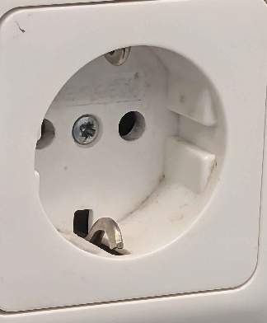
Funktionstest: Schließen Sie den PC an, prüfen Sie seine Funktion und dokumentieren Sie das Ergebnis (z. B. „PC startet nur ins BIOS“). Trennen Sie danach alle Verbindungen vom PC, insbesondere den Netzstecker!
Restspannung entladen: Halten Sie nach dem Abstecken den Einschaltknopf ca. 5 Sekunden gedrückt. So entladen sich die Kondensatoren in Netzteil und Mainboard.
Arbeitsplatz: Arbeiten Sie auf einer sauberen, nicht leitenden Unterlage (kein Teppich, keine Plastikfolie) und mit ausreichend Licht.
Dokumentieren: Fotografieren Sie vor jedem Arbeitsschritt die Kabelführung und die Steckerpositionen. Sortieren Sie die Schrauben nach Arbeitsschritt – das erleichtert den Zusammenbau erheblich.

2. Gehäuse öffnen
Öffnen Sie den Gehäusedeckel, indem Sie die Entriegelungslasche betätigen. Gegebenenfalls muss vorher eine Schraube am Deckel gelöst werden.
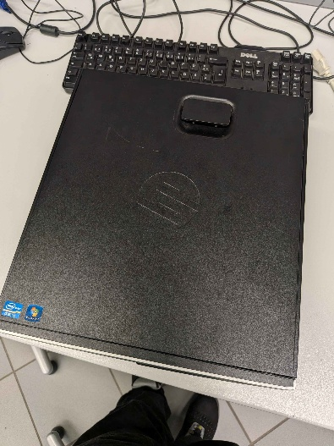
- Entfernen Sie die vordere Abdeckung (Frontblende): Lösen Sie gleichzeitig die Halteklammern und ziehen Sie die Blende zu sich heran.
(Siehe Punk 3, Bild 1, Punk 1)

3. Laufwerke ausbauen (DVD-Laufwerk und Festplatte)
Heben Sie das DVD-Laufwerk mit dem Hebel leicht an und stecken Sie das SATA-Datenkabel sowie das Stromkabel ab.
Wiederholen Sie dies bei der darunterliegenden Festplatte (HDD). Hinweis: Das schnellste Speichermedium sollte am eSATA-Anschluss angeschlossen sein.
Drücken Sie anschließend den grünen Hebel und lösen Sie das Laufwerk mit sanftem Druck aus seiner Halterung. Danach kann es herausgehoben werden.
Fädeln Sie die Kabel zum Schluss auf der Unterseite heraus.
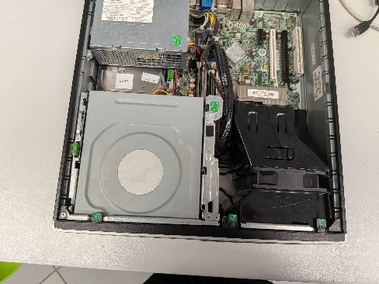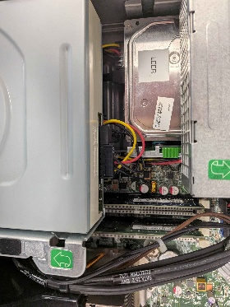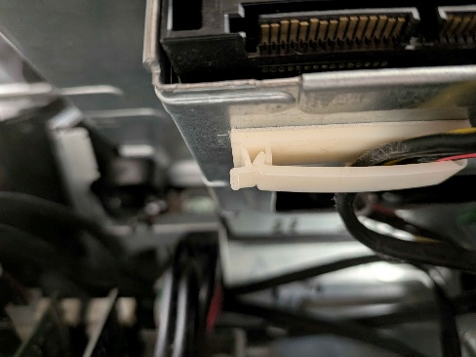
1
Wichtig: Notieren Sie vor dem Abstecken, welches Laufwerk an welchem SATA-Anschluss des Mainboards steckt. Beim Zusammenbau muss jedes Laufwerk wieder an denselben Anschluss, sonst startet der PC eventuell nicht vom richtigen Laufwerk.
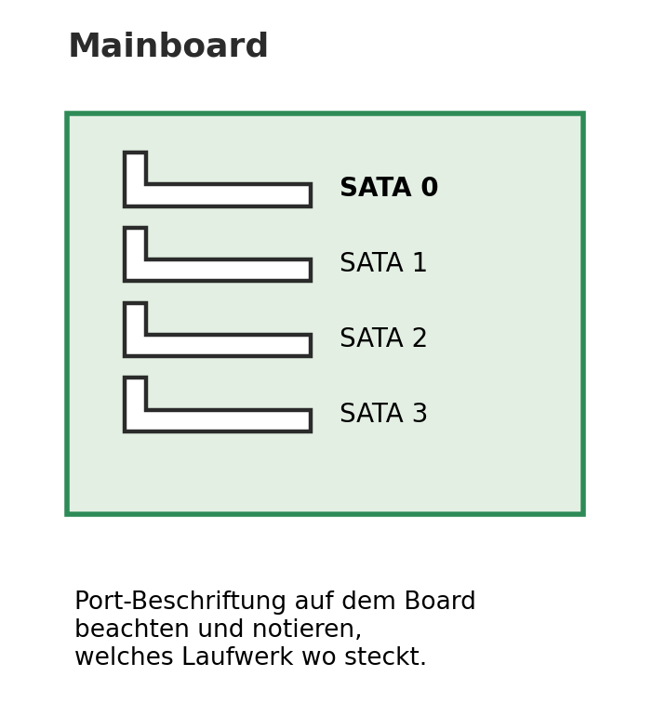
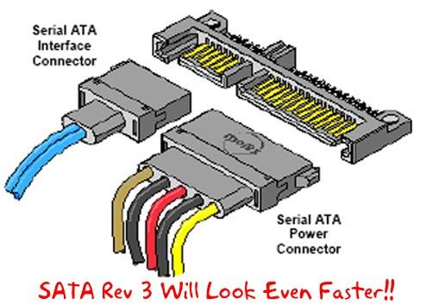

4. Netzteil und zweite Festplatte ausbauen
Lösen Sie zuerst alle Stecker, die vom Netzteil zum Mainboard oder zu anderen Bauteilen führen. Einige Stecker besitzen einen kleinen Verriegelungshebel, der zum Lösen eingedrückt werden muss. Anschließend kann das Netzteil angehoben und herausgenommen werden.
Unter dem Netzteil befindet sich eine weitere Festplatte. Stecken Sie auch diese ab. Nach dem Drücken eines kleinen Hebels lässt sie sich herausheben.
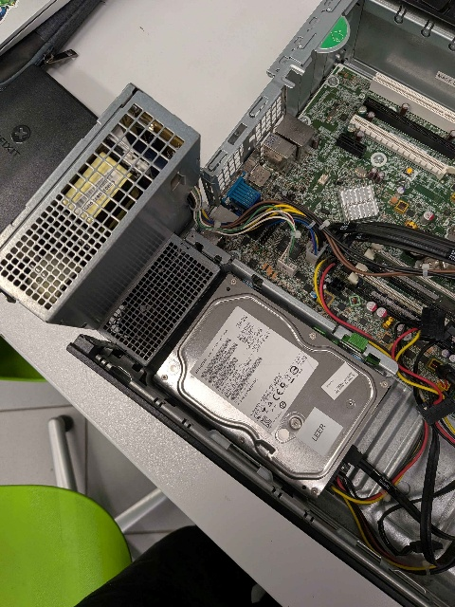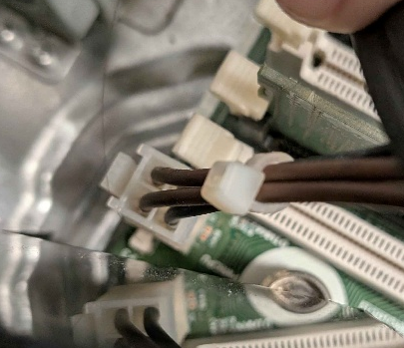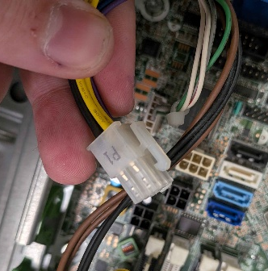

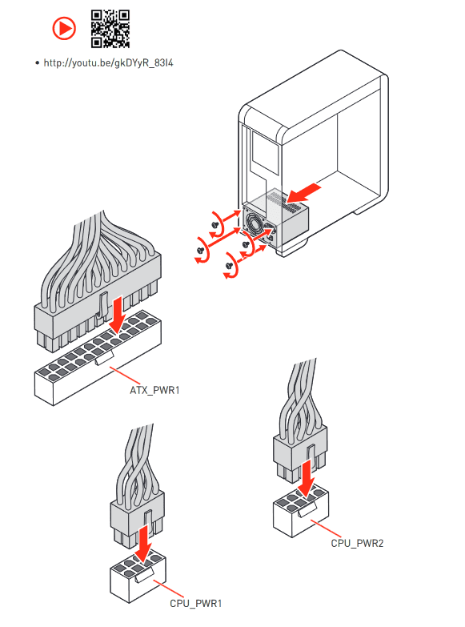
Tipp: Ziehen Sie immer am Stecker, nie am Kabel. Verriegelte Stecker lösen sich erst, wenn der Hebel ganz eingedrückt ist.

5. Kabel vom Mainboard lösen
Ziehen Sie die Stecker in der unteren Mitte des Mainboards ab. Diese sind meist farbcodiert, sollten sie das nicht sein dokumentieren Sie wo und wie sie angesteckt sind da manche Pol relevant angesteckt sind.
Fädeln Sie die Kabel anschließend neben dem Lüfter aus.
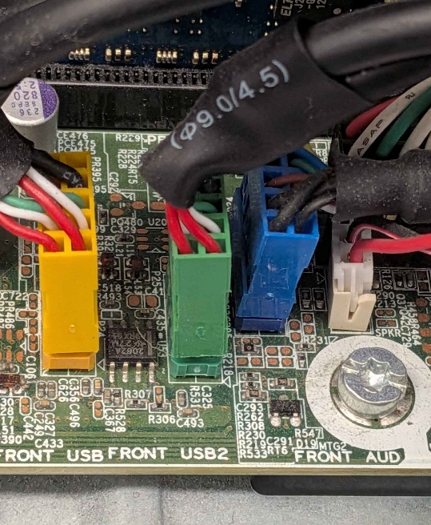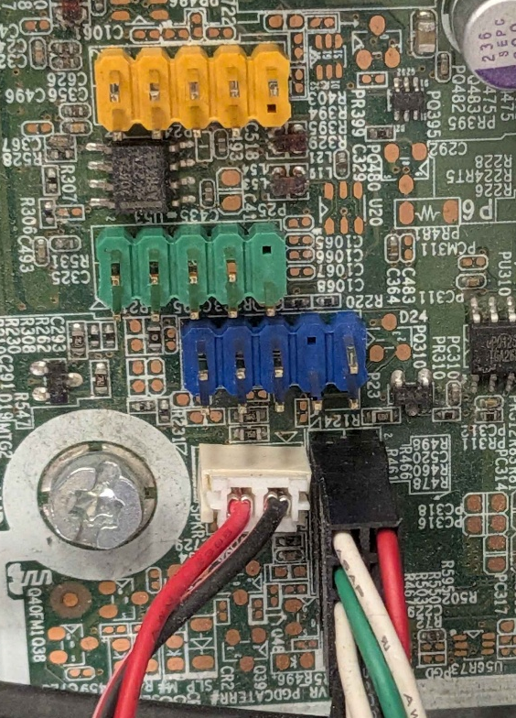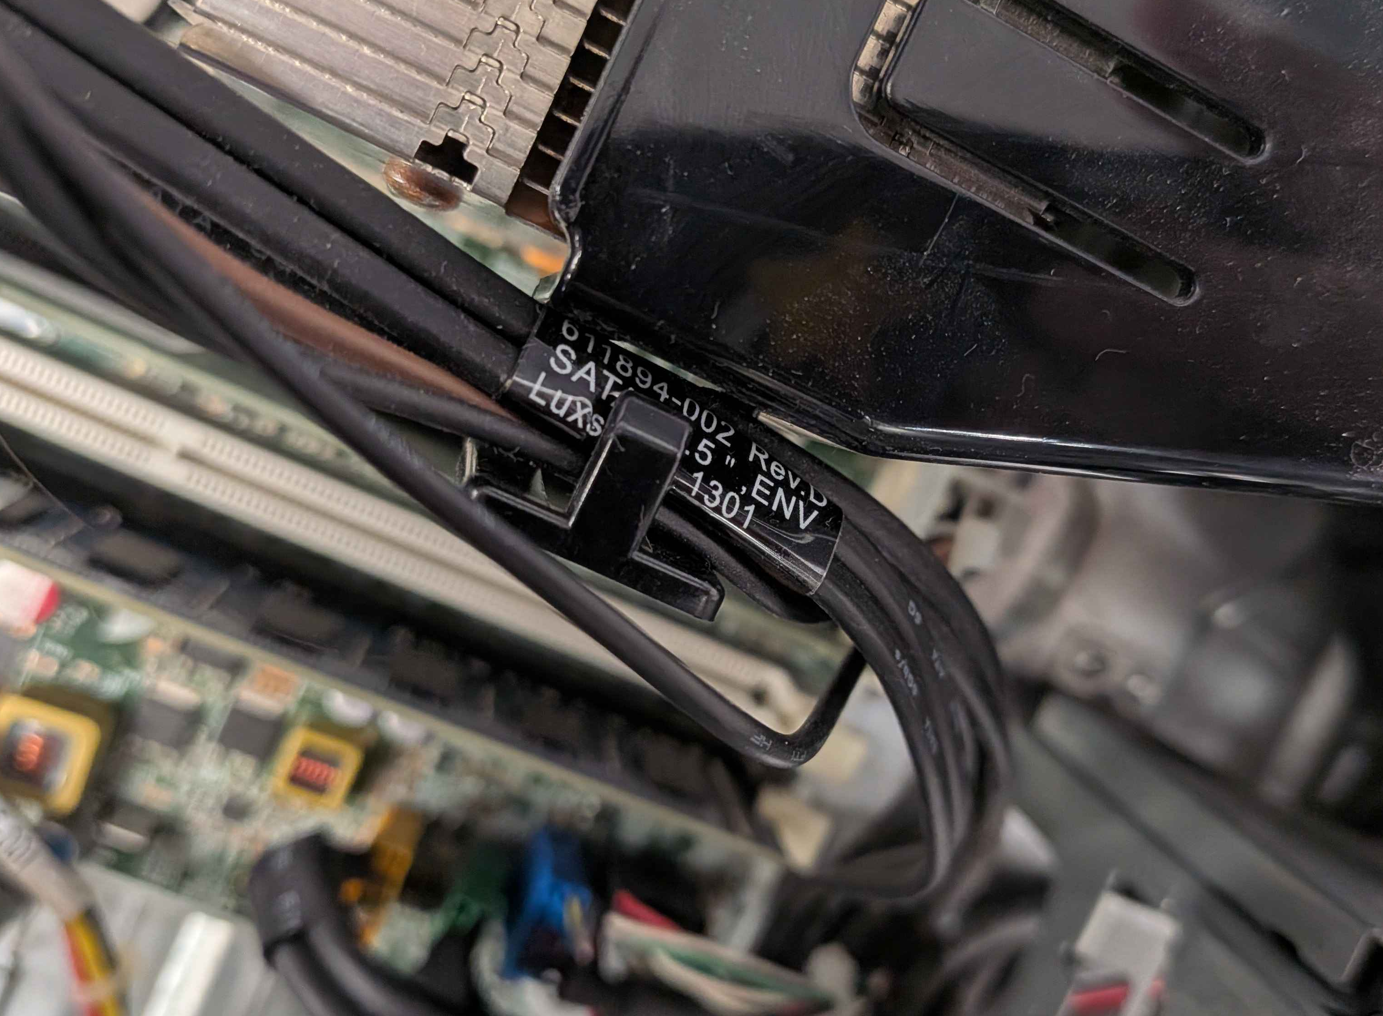

6. Arbeitsspeicher (RAM) ausbauen
Drücken Sie die Halteklammern an beiden Seiten des Steckplatzes nach außen, um die RAM-Module zu entriegeln.
Danach können die Module einfach herausgehoben werden. Berühren Sie dabei nicht die Kontakte!
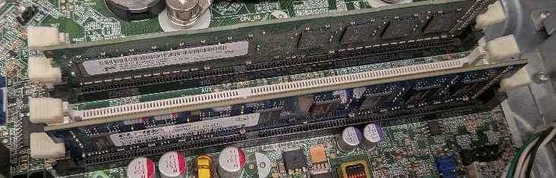
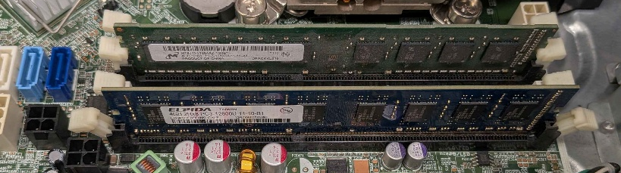
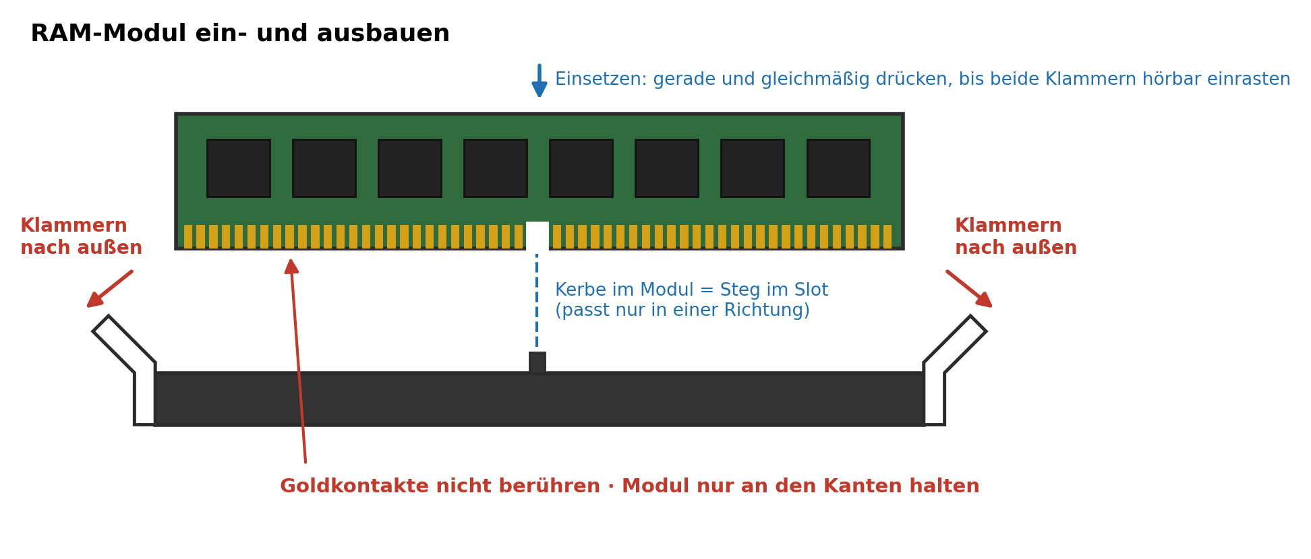
Skizze 3: RAM-Modul ausbauen und richtig einsetzen

7. Lüfter abstecken
Die Lüfterabdeckung lässt sich einfach herausheben. Stecken Sie anschließend den Lüfter am Anschluss in der Ecke ab.
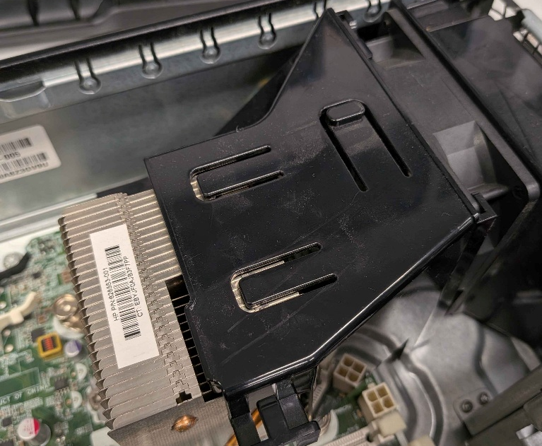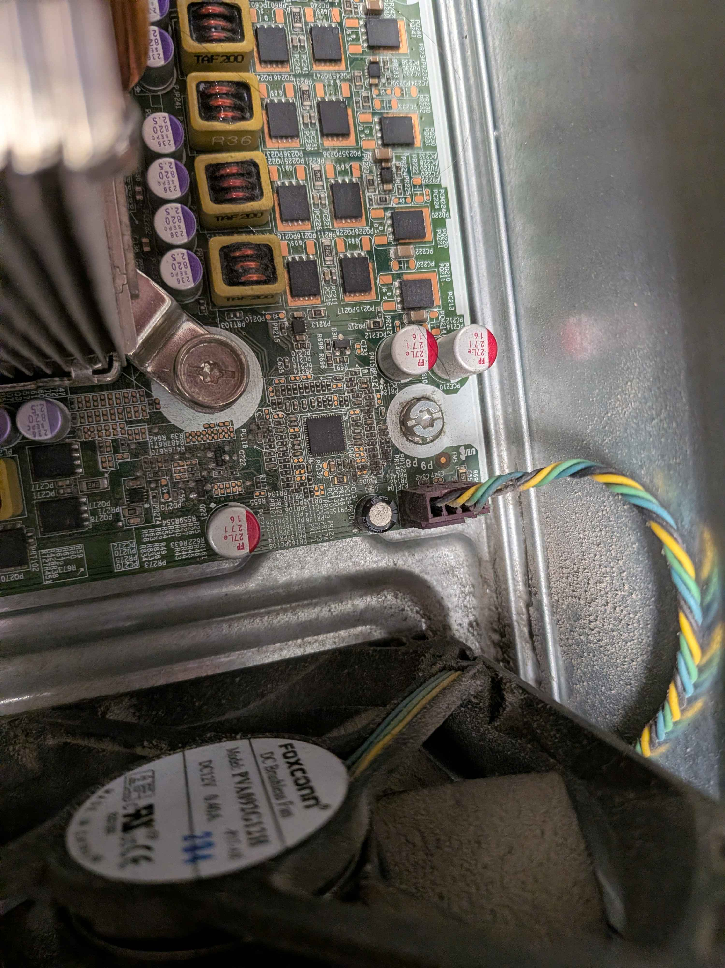

8. Mainboard ausbauen (optional)
Falls das Mainboard ausgebaut werden soll, entfernen Sie die markierten Schrauben mit dem Torx-T15H-Schraubendreher.
Lösen Sie die Schrauben am Kühlkörper (blau markiert) über Kreuz: jeweils zwei Umdrehungen pro Schraube, dann die gegenüberliegende, bis alle gelöst sind. So wird der Kühlkörper gleichmäßig entlastet.
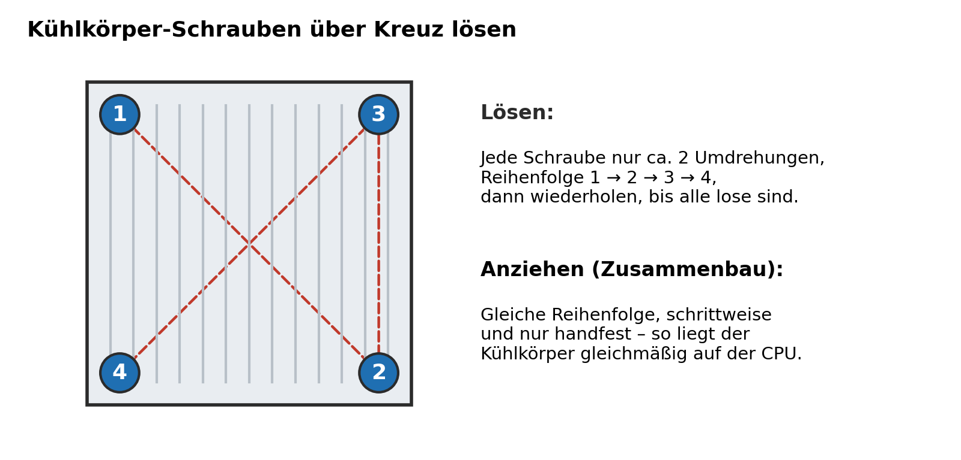
Skizze 4: Reihenfolge beim Lösen und Anziehen der Kühlkörper-Schrauben
Heben Sie das Mainboard anschließend vorsichtig heraus und achten Sie darauf, nicht an einem Kabel hängen zu bleiben.
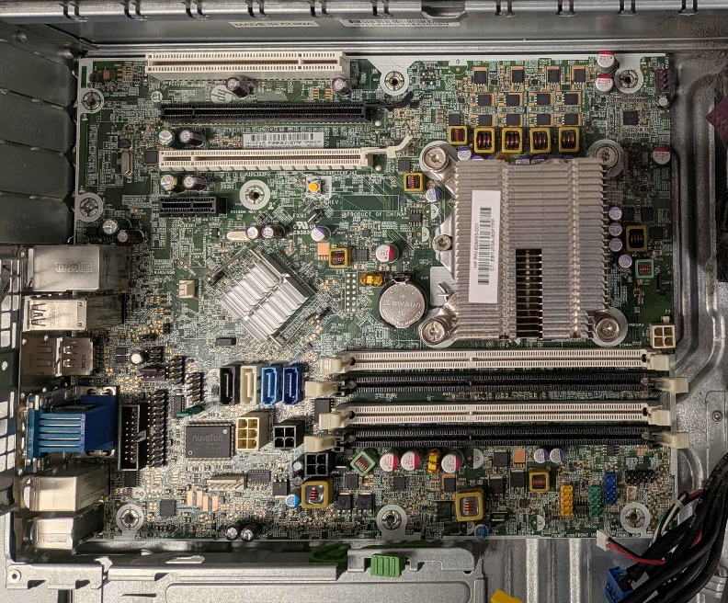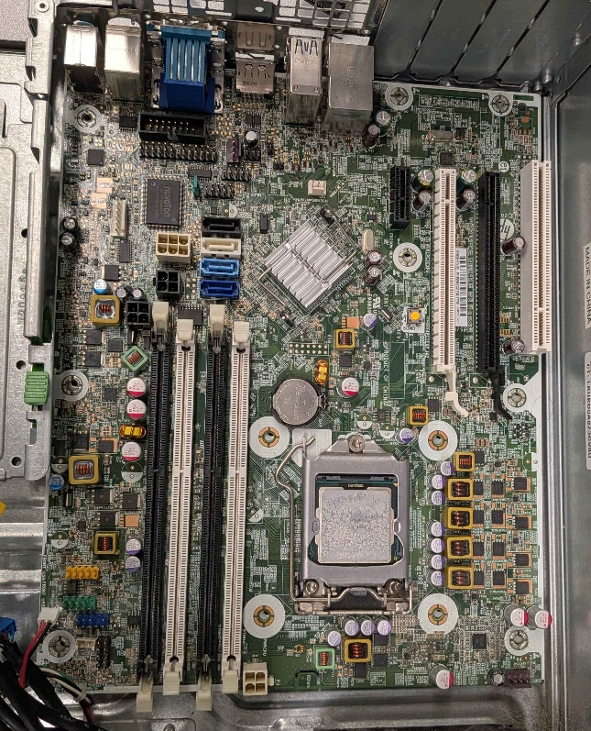

Kühlkörper abnehmen: Sitzt der Kühlkörper nach dem Lösen der Schrauben fest, drehen Sie ihn leicht hin und her, statt ihn gerade abzuziehen. Die eingetrocknete Wärmeleitpaste kann sonst die CPU mit herausreißen.
Wärmeleitpaste: Durch das Abnehmen wird die Wärmeleitschicht beschädigt. Entfernen Sie vor dem Zusammenbau die alte Paste von CPU und Kühlkörper mit Isopropanol und tragen Sie eine erbsengroße Menge neuer Paste mittig auf die CPU auf.
CPU: Die CPU kann im Sockel bleiben. Muss sie ausgebaut werden, öffnen Sie den Sockelhebel, fassen Sie die CPU nur an den Kanten an und berühren Sie keinesfalls die Kontakte im Sockel. Beim Einsetzen auf die Dreiecksmarkierung an CPU und Sockel achten.
CMOS-Batterie: Auf dem Mainboard sitzt eine Knopfzelle (CR2032). Wird sie entfernt, gehen die BIOS-Einstellungen verloren.

9. Front-I/O-Modul ausbauen (USB/Audio)
Schrauben Sie das letzte Bauteil mit dem PH1-Schraubendreher ab, hängen Sie die Haken an der Vorderseite aus und heben Sie es heraus.

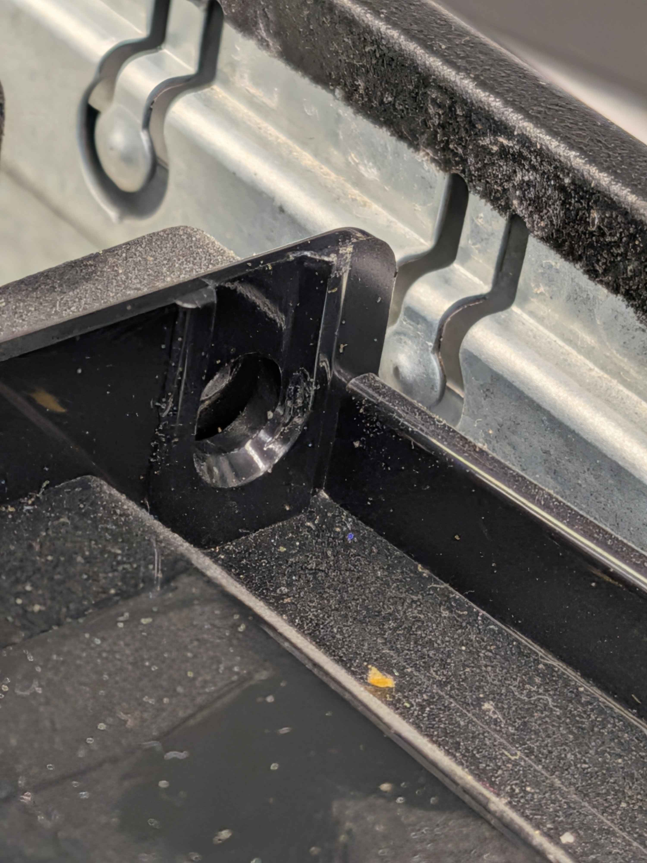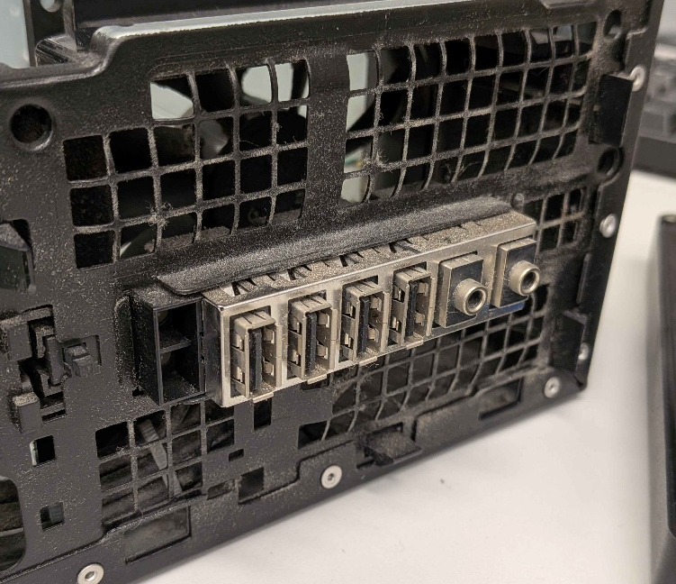

10. Ergebnis
Am Ende sollten folgende Bauteile vor Ihnen liegen:
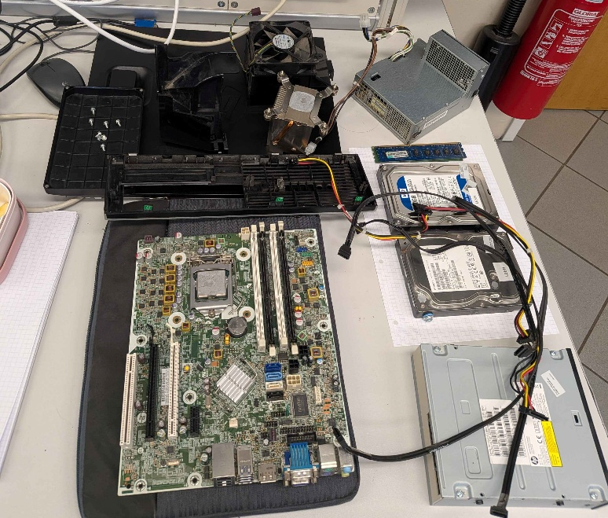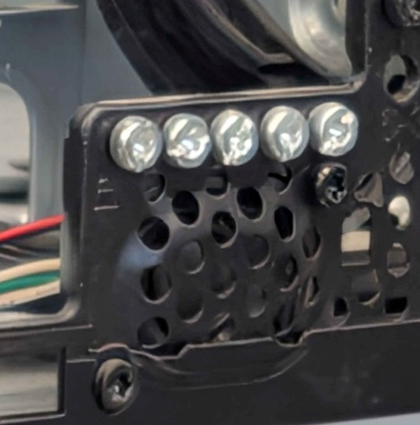

Dazu kommen 8 Torx-Schrauben und 1 Kreuzschlitzschraube. Ersatzschrauben befinden sich vorne im Gehäuse (vor dem Lautsprecher).
Checkliste der ausgebauten Bauteile:
- Gehäusedeckel und Frontblende
- DVD-Laufwerk
- 2 Festplatten
- Netzteil
- 2 RAM-Module
- Lüfter mit Abdeckung
- Kühlkörper
- Mainboard (mit CPU)
- Front-I/O-Modul (USB/Audio)
- Leeres Gehäuse

11. Zusammenbau und Abschlusstest
Der Zusammenbau erfolgt in umgekehrter Reihenfolge:

- Mainboard einsetzen, an den Abstandshaltern und der Anschlussblende an der Rückseite ausrichten und mit den Torx-Schrauben befestigen.
- Wärmeleitpaste auftragen und den Kühlkörper über Kreuz festschrauben (Skizze 4).
- Lüfter einsetzen, anstecken und die Abdeckung aufsetzen.
- RAM-Module einsetzen, bis beide Klammern einrasten (Skizze 3).
- Netzteil einsetzen und alle Stromstecker bis zum Einrasten einstecken (Skizze 2).
- Festplatten und DVD-Laufwerk einsetzen und Daten- sowie Stromkabel an dieselben Anschlüsse wie vorher stecken (Skizze 1).
- Kabel ordentlich verlegen, sodass kein Kabel den Lüfter berührt.
- Frontblende einclipsen und den Gehäusedeckel schließen.
Abschlusstest: Schließen Sie den PC wieder an und vergleichen Sie sein Verhalten mit dem Funktionstest vor der Demontage.

12. Häufige Fehler und ihre Ursachen
- PC startet nicht oder zeigt kein Bild: RAM nicht vollständig eingerastet oder 4-poliger CPU-Stromstecker vergessen.
- Lüfter-Fehlermeldung beim Start: Lüfter nicht angesteckt.
- „Kein Bootgerät gefunden“: Festplatte am falschen SATA-Anschluss oder Kabel nicht richtig eingesteckt.
- Einschaltknopf oder Front-USB ohne Funktion: Kabel des Front-I/O-Moduls am Mainboard vergessen.
- Klappernde oder schleifende Geräusche: Ein Kabel berührt den Lüfter.
- Schrauben übrig: Mit den Fotos und den sortierten Schrauben vergleichen, wo sie fehlen.

